# 0. 조사 목차

1. 메타버스 플랫폼 소개- 도입

2. 엘리펀 추가 조사

3. 엘리펀 외의 메타버스 플랫폼 조사(엘리펀과의 병렬 비교용)- 위캔버스

# 1. 메타버스 플랫폼

메타버스(Metaverse): 가공, 추상을 의미하는 그리스어 메타(Meta)와 현실세계를 의미하는 유니버스(Universe)의 합성어로 ‘가상세계’를 의미하는 용어. ‘현실을 넘어’ 구현된 가상세계인 메타버스는 코로나19 상황에서도 사람들이 모일 수 있는 새로운 소통 공간으로 자리매김하며 다양한 분야에서 급부상하게 됨.

이러한 사회적 변화 속에서 비대면 원격수업의 질을 높이기 위한 교육 매체로써 메타버스의 가능성이 주목받게 됨. -> 메타버스를 활용하면 학생들이 자신의 아바타를 통해 수업을 듣고 질문하는 교실학습 활동뿐만 아니라, 실험·실습·가상경험 등의 체험활동까지 수행할 수 있기 때문.

이처럼 높은 몰입도를 자랑하는 메타버스의 특장점에는

1. 기존 비대면 원격수업의 한계로 여겨지던 교육격차 해소
2. 교육현장에서 실질적으로 진행하기 어려웠던 다양한 체험활동을 실제감 있게 수행하는 데에도 기여

등등이 있음.

초기에는 소셜네트워킹, 게임 위주의 메타버스 플랫폼들이 자리 잡았지만, 최근에는 메타

버스 플랫폼 개발사가 선호하는 유형에 따라 메타버스 내에서 많은 경험을 제공하는 다

양한 교육 플랫폼들이 상용화되고 있음.

[부산 동수영중학교] 그린스마트 스쿨 설계를 주제로 한 가상 공간에서의 토의 수업

[경상여자중학교] CLASSVR, 홀로렌즈2, HMD 등을 활용한 메타버스 기반 수업 -> 최신 가상증강 기기 및 플랫폼 도입이 수업 운영에 효율적임 확인

[경민여자중학교] 과학, 사회, 영어 교과에 현실 세계와 온라인 가상공간 접목한 메타버스 수업 운영 -> 메타버스 기반 교육이 중등 이론 교과에도 접목 가능함

[서울대학교 의과대학] 가상세계 내 의료 시뮬레이션 환경에서 해부학 강의 진행 -> 시공간적, 비용적 제약이 높은 실습 교과에서 메타버스 교육이 좋은 대안이 될 수 있음

[연세대학교] 생물학 실험 중 단백질 경량, 효소 활성 측정, 체세포 분열 등 3개의 기초실험에서 VR 콘텐츠 도입

[한국산업기술대학교] 자체 개발한 Future VR Lab을 통해 전자기학 수업 운영 중에 있음. -> 상용화된 메타버스 교육 플랫폼을 단순히 활용하는 데에 그치는 것이 아니라 학교의 전문 분야에 맞추어 메타버스 플랫폼을 자체 개발했다는 점에서 높이 살 만함.

# 2. 이투스 엘리펀

(영종님께서 엘리펀을 중심으로 조사해주시고, 저는 엘리펀에 대한 부차적/세부적인 자료 수집과 타 메타버스 교육 플랫폼에 대한 자료 수집을 중점으로 하였습니다. 엘리펀에 대해서는 영종님께서 이미 올려주신 부분과 중복되는 부분은 모두 제하고, 이와 겹치지 않는 선에서 제가 추가로 찾은 자료들만 첨부하겠습니다!)

#N수 테크

[앞서 조사해주신 내용과 더불어, 이투스는 엘리펀을 이용한 초개인화 학습에 특화된 신개념 N수 프로그램을 새롭게 선보임.]

* 전반적인 진행 방식: ‘엘리펀’에서 개인 맞춤형 커리큘럼을 제공하고, 전년도 평가원 성적으로 편성된 그룹에 따라 그룹 관리를 받으며 초개인화 학습이 가능하도록 함. 그룹별 전략 담임과 개인별 멘토도 배정되어 ‘수강생 맞춤형 커리큘럼’을 설계해준다는 방침임. 그룹별로 메타버스 공간에서의 아바타 의상, 액세서리, 활동 보상 비율 등이 차등 적용되며 별도의 그룹 전용 스터디룸이 운영됨.

더불어 실제 오프라인 학원처럼 메타버스 환경에서 입시 컨설팅 관리를 받을 수 있는 것이 타 메타버스 플랫폼과의 차별화 포인트로 작용함.

구독 방식은 월 구독 방식과 3개월 시즌권 방식으로 나뉨.

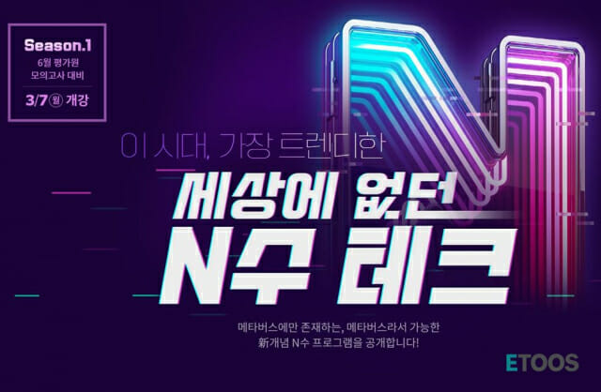

* 여론 반응 1: 이투스교육 설문조사 자료 ‘엘리펀 단과 수강생 3천명을 표본으로 한 설문조사 결과: 전체 사용자 10명 중 7명이 매우 만족, 84%가 만족’

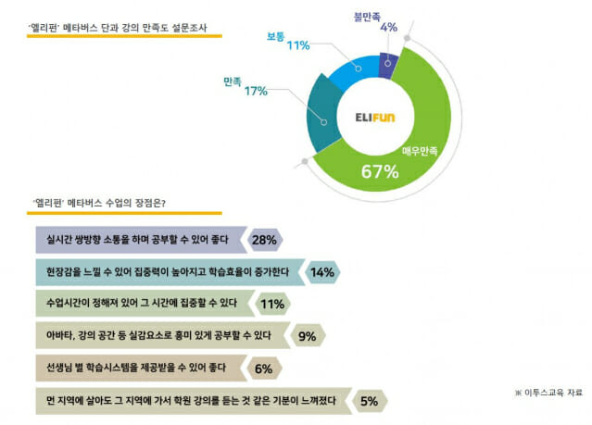(출처: 이투스교육)

* '현재 수강중인 강좌 및 강의에 대한 만족도': '매우 만족' 67%, '만족' 17%, '보통' 11%, ‘불만족’ 4%

** 메타버스 수업에 대한 장점에 대한 수강생들의 반응: ▲실시간 쌍방향 소통을 하며 공부할 수 있어 좋다(28%) ▲현장감을 느낄 수 있어 집중력이 높아지고 학습효율이 증가한다(14%) ▲수업시간이 정해져 있어 그 시간에 집중할 수 있다(11%) ▲아바타 등 실감요소로 흥미 있게 공부할 수 있다(9%)

→ 타 여론보다 긍정적인 결과를 보이는 이유는 자사에서 진행한 설문조사이기에 객관성이 상대적으로 결여되었기 때문일 것으로 추정됨. 그러나 이러한 한계점을 감안하여도 개발 및 도입 초기 엘리펀에 대한 수강생들의 반응은 현재보다 긍정적이었음은 분명히 확인할 수 있음.

* 여론 반응 2: <https://youtu.be/_b2cet_mi8Q> 댓글

긍정적 반응: 인강 강사와 라이브(실시간)으로 소통할 수 있어 좋다.

중립적 반응: 공부를 게임처럼 할 수 있겠다.

부정적 반응: 의도는 좋을 수 있으나 공부를 목적으로 매체와 접촉하는 시간이 증가해 성적 향상에 긍정적인 영향을 미칠 지는 모르겠다.

#이투스, 결국 엘리펀 종료

<https://biz.chosun.com/topics/topics_social/2023/04/11/ECTVMBZODRGG5FFYPVUF7ODVVE/> [단독] ‘264억 손실’ 에듀테크에서 손 떼는 이투스에듀… “학원 사업에 집중”

<https://edu.chosun.com/site/data/html_dir/2023/04/18/2023041801240.html>

‘에듀테크 접은’ 이투스에듀 “전통적 핵심사업을 강화하겠다”

[메타버스 다 어디갔어?…교육업계, AI로 꺼져가는 불씨 살린다 (mtn.co.kr)](https://news.mtn.co.kr/news-detail/2023032416375190043)

# 3. 타 메타버스 플랫폼: 한화시스템의 위캔버스(Wecanverse)

* 위캔버스(Wecanverse): PC·스마트폰·태블릿 등을 활용해 언제 어디서든 학습을 진행할 수 있는 가상의 공공교육 공간.(실제 프로그램을 다운로드 가능한 형태)

국내 최초로 학교 교육과정과 연계된 메타버스 교육 플랫폼. ​초등학생을 중심으로 개발되어 있는 프로그램으로, 앞으로 중등 과정까지 지속적으로 확장 예정에 있음.

“교육에 신기술을 접목하여 공교육을 보완하고 미래의 인재를 양성해 나간다.”

주입식 교육에서 벗어나 가상 공간에서 아바타를 조작해 가며 마치 게임처럼 미션을 수행하며 자연스럽게 지식을 체득하도록 하는 것이 핵심.

다양한 분야의 교육 콘텐츠를 제공, 실제 수업에서 사용되는 교재나 학습자료를 가상현실 공간에서 제공. 학생들은 가상현실 공간에서 다양한 경험을 하며 교육의 효과를 높일 수 있음. 또한, 학생들은 가상현실 공간에서 다른 학생들과 함께 공부하고 소통할 수 있음. 이를 통해 학생들은 협업 능력을 향상시키고, 다양한 문제를 해결하는 능력을 기를 수 있음.

​

대부분의 메타버스 플랫폼이 사교육 시장과 연계된 데에 비해 위캔버스는 공공교육 플랫폼이라는 특성에 맞게 교육과정과 연계된 커리큘럼을 제공한다는 점에서 그 의의가 명확함. 공교육과 연계되었기에 수익 창출 및 이익 관계 성과의 영향을 덜 받고 비교적 안정적으로 시스템을 운영 중인 것으로 보임.

+ 위캔버스 공식 블로그: [WE::튜토리얼, 새로운교육의 미래 WeCan.. : 네이버블로그 (naver.com)](https://blog.naver.com/wecanverse)

+ 위캔버스 공식 홈페이지: [위캔버스 | 메인 (wecanverse.co.kr)](https://www.wecanverse.co.kr/)

** 배경: 한화시스템과 EBS가 메타버스 기반의 공공교육 플랫폼을 구축하기 위한 MOU(Memorandum Of Understanding) 체결하며 본격적인 개발 추진 -> 클라우드 기반의 차세대 학습관리 시스템과 인공지능 브랜드 ‘하이큐브’ 플랫폼을 메타버스와 결합해 실감형 체험을 가능케 구현.

*** 목표: 1) EBS가 보유한 양질의 학습 콘텐츠 제공

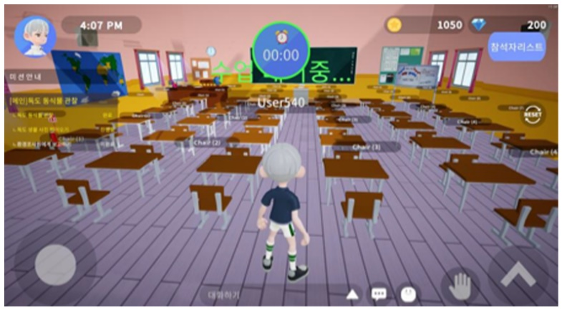2)학생과 교사 간의 활발한 상호작용 지원

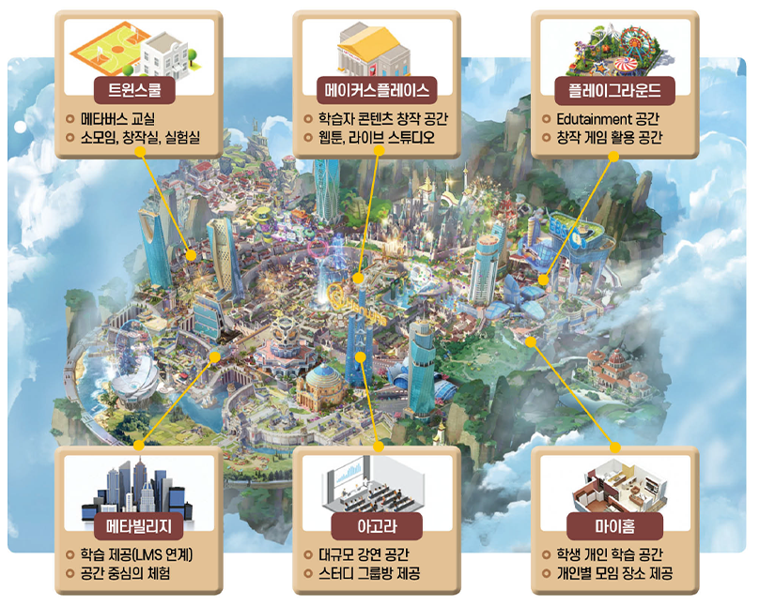

**** 실제 활용 사례:

[충북 남성초등학교] 1) 메타버스 안에서 드론을 조작하기 위해 직접 프로그램을 코딩

2) 3D로 만들어진 울릉도와 독도에서 급우들과 함께 역사 퀴즈 풀어봄

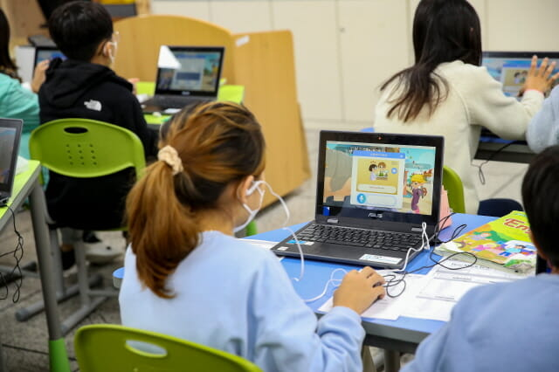

[실제 사용자 인터뷰]

학생1: "실제로 하는 것보다 메타버스 안에서 하는 게 좀 더 게임 하는 것처럼 재밌고 실감 나는 것 같아서 더 집중해서 할 수 있다."

<출처: [2022. 11. 23. EBS 위캔버스 시범 운영…학교 안으로 들어온 메타버스 - YouTube](https://www.youtube.com/watch?v=WXq-ZlukcJQ)>

[개발자 인터뷰]

개발자1: “평소 적극적이지 않았던 친구들도 서로 도와가며 미션을 완수해나가는 모습이 매우 인상적이었다.”

***** 전반적 구성: 조사 시점 현재까지 베타 서비스를 통해 상용화된 컨텐츠 기준

1. 교과콘텐츠: 소프트웨어, 영어, 독도 3가지의 콘텐츠 오픈. 소프트웨어, 영어의 경우 빌리지 내의 NPC(Non-Player Character: 게임이나 가상 환경에서 실제인과 상호 작용할 수 있는 인공 캐릭터)를 통해 진행되며, 독도의 경우 교사인증을 한 교사가 학생에게 미션을 부여하면 학생이 플레이 가능
2. 트윈스쿨: 학교를 메타버스에 옮겨놓은 핵심 공간. 수업과 관련된 소모임, 창작실, 실험실을 만날 수 있음.
3. 아고라: 일반 학생 및 방문객이 사용하는 가상의 강의장. 광장 중앙에 설치된 키오스크를 통해 강의 신청 및 강의 개설 가능. 트윈스쿨과 마찬가지로, 수업 관리를 통해 자료 공유 및 영상 공유 소통을 진행할 수 있음. (해당 기능은 5월에 출시 예정) 강사와 학생들이 실시간으로 음성과 영상으로 소통 가능.
4. 마이홈
5. 플레이그라운드: 단합활동(해당 플랫폼에서는 ‘요리조리We-Run’이라 칭함.), 공간탐험, EBS IP 놀이학습이 가능한 놀이 공간. 요리조리는 혼자 하기/함께 하기 두 가지 모드가 모두 가능.
6. 오락실
7. 경찰미션: 빌리지 내의 경찰서를 방문해 알리바이와 몽타주를 바탕으로 체포를 진행하거나, 사람들이 놓고 온 물건을 찾아주는 생활미션, 순찰임무 등의 경찰미션 진행
8. 낚시: 도감을 채우며 자연과학적인 측면에서 어류 생태계와 생태학에 대한 이해를 증진시키고자 하는 목적에서 개발됨. 관찰도감/수집도감으로 이루어진 도감을 통해 여러 동식물 및 물건을 채집할 경우 목록에서 확인 가능.
9. 이모티콘 및 채팅 등의 기본 기능